[山东大学齐鲁医院风云：重症医学科合作研究被指存疑，引发学界热议](https://mp.weixin.qq.com/s?__biz=MzkzNTc5NDgwMw==&mid=2247494808&idx=1&sn=9ced971816816321a9a921ca44df0c69)

急先锋[先锋科研](javascript:void(0);)2025-04-19 13:46:36浙江

**点击上方蓝字关注先锋科研**



文 | 急先锋

**论文信息**

近日，《Stem Cells International》（2018）期刊发表的题为‘Neural Stem Cell-Conditioned Medium Ameliorated Cerebral Ischemia-Reperfusion Injury in Rats’的研究被曝学术不端。该研究由HongNa Yang（通讯作者） , Cuilan Wang , Hui Chen , Lan Li , Shuang Ma , Hao Wang , YaRu Fu , Tingyu Qu（通讯作者）共同完成，通讯作者Tingyu Qu单位为伊利诺伊大学医学院精神病学系，通讯作者Hongna Yang单位为山东大学齐鲁医院重症医学科。

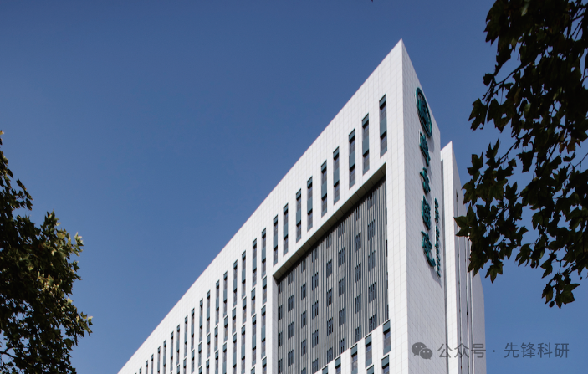

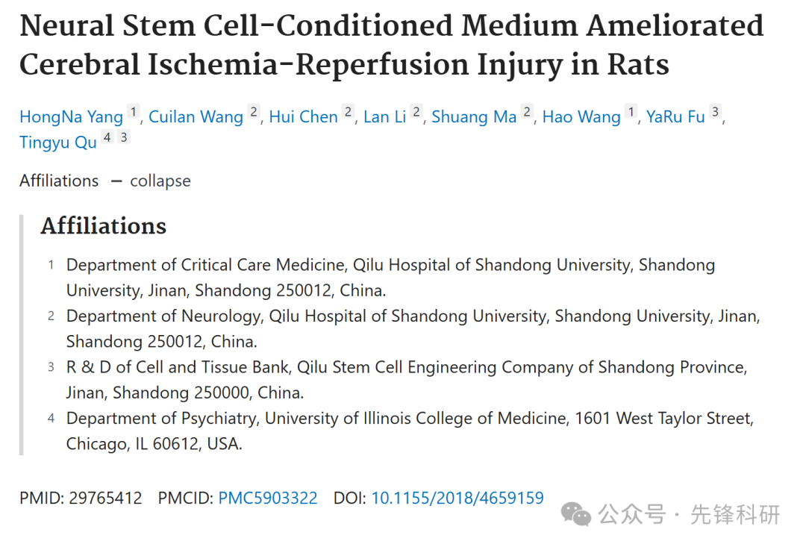

**质疑信息**

2025年4月评论人René Aquarius指出本文结果与早前研究图像重复：

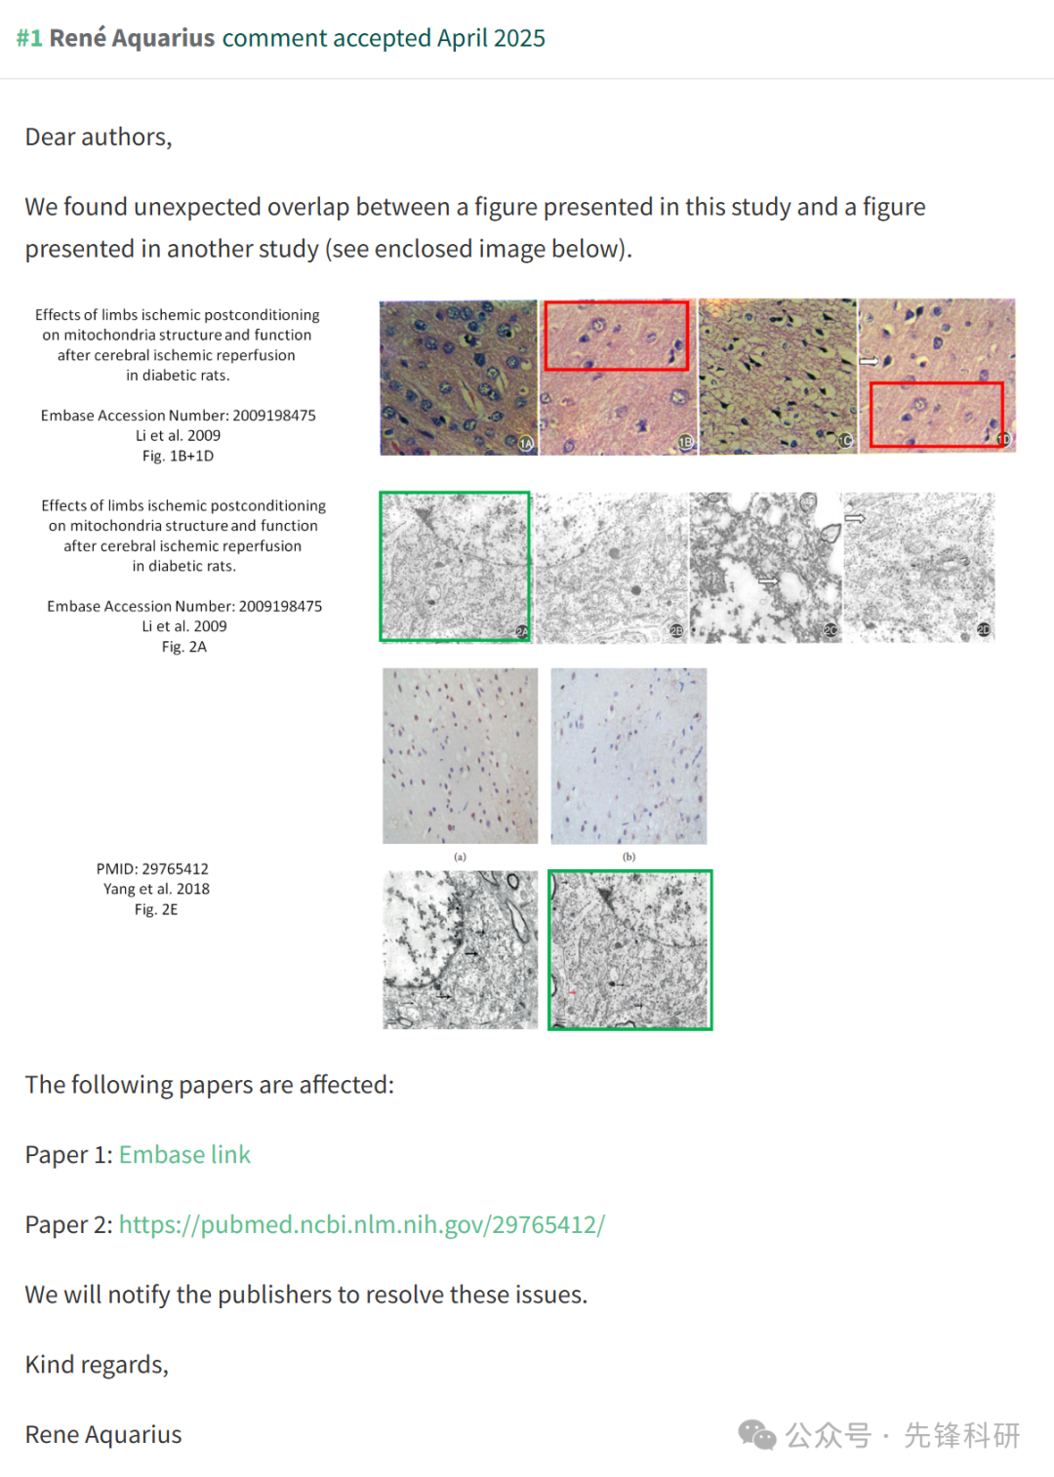

**参考链接：**

https://pubpeer.com/publications/C845E4F15D40AC87312100DAF72A2C

**END**

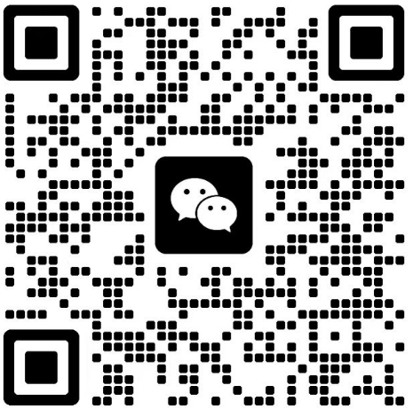

**免责申明**

本文中的所有信息均源自学术网站及已公开资料。我们虽努力确保信息的准确性与完整性，但无法对此做出绝对保证。若发现任何纰漏或不实之处，请及时联系公众号后台，以便进行更正或删除。